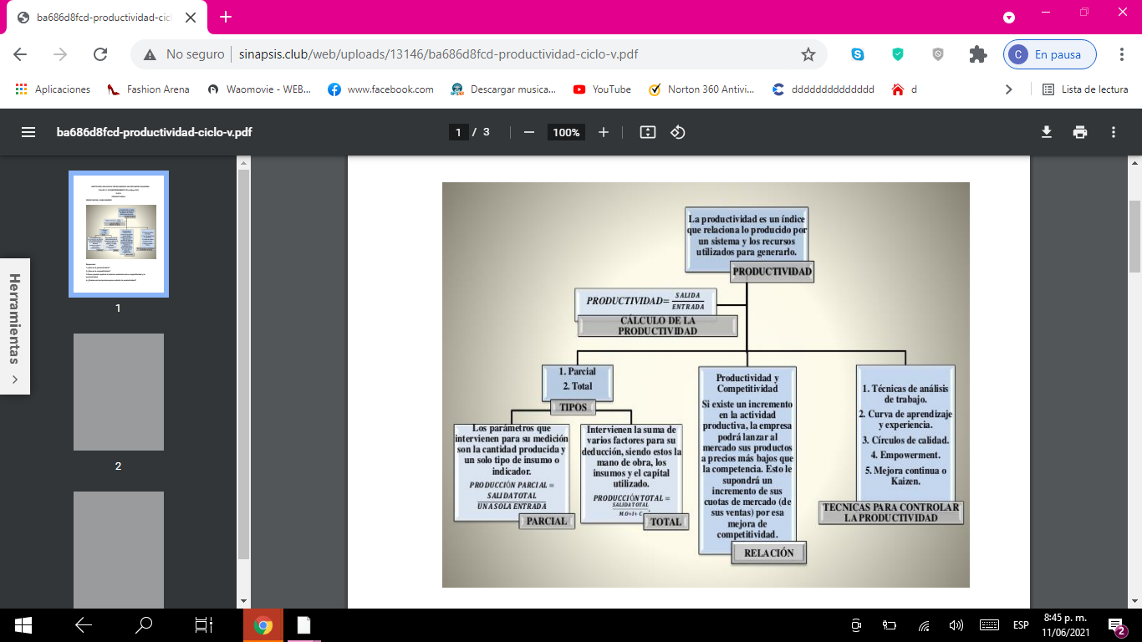

Responder:

1.¿Que es la productividad?

La productividad es la relación entre el resultado de una actividad productiva y los medios que han sido necesarios para obtener dicha producción. En el campo empresarial se define la productividad empresarial como el resultado de las acciones que se deben llevar a término para conseguir los objetivos de la empresa y un buen clima laboral, teniendo en cuenta la relación entre los recursos que se invierten para alcanzar los objetivos y los resultados de los mismos.

factores que afectan a la productividad empresarial

Aumentar la productividad debe ser una estrategia fundamental para cualquier empresa ya que permite conseguir ingresos, crecimiento y posicionamiento. Para ello es imprescindible medir y monitorizar de forma continua la actividad mediante los indicadores de productividad empresarial.

2.¿Que es la competitividad?

Para la empresa, la competitividad es la capacidad de proporcionar productos y servicios con mayor eficacia y eficiencia frente a sus competidores.

Al final, en el sector de la venta y la comercialización, la competitividad de los emprendedores y empresas representa una de las herramientas más importantes para mantener un éxito sostenido en los mercados internacionales sin protección ni subvenciones adicionales.

Algunos de los índices y medidas que suelen tenerse en cuenta a la hora de medir la competitividad en la empresa son los siguientes:

- Análisis de la rentabilidad de la empresa

- Rendimiento del cociente de exportaciones de la empresa

- Gestiones que aceleren la eficacia de los procesos industriales y comerciales

- Cuota de mercado regional

3.Como puedes explicar la relacion existente entre competitividad y la

productividad.

Al hablar de Productividad Y Competitividad sucede que muchas veces las personas o consorcios se esfuerzan en ser productivos, pero nunca llegan a ser verdaderamente competitivos. Esto suele ocurrir porque se descuidan los índices de producción parciales, ocasionando detalles en la manufactura debida a torpezas de la mano de obra, así como en materiales e insumos utilizados o deficientes inversiones monetarias que acarrean desperfectos en los productos acabados o servicios ofertados.

Como conclusión, debemos indicar que si deseas iniciar un proyecto personal, debes tener en cuenta que no debes conformarte con lograr gran cantidad de resultados. Además, éstos deben ser de óptima calidad para que su trabajo sea valorado. Recuerda que para ser competitivo, es necesario que te reconozcan porque tu producto o servicio es el mejor que se puede escoger

4.¿Cuales son las tecnicas para controlar la productividad?

Las 5 técnicas para mejorar la productividad

1. Invertir tiempo en formar a los empleados en las nuevas tecnologías. Trabajadores permanentemente actualizados darán ventaja competitiva a la empresa. Además, les motivarán en su trabajo y evitarán que los mejores se marchen de la empresa. Muchas veces las empresas dan por sentado que los empleados saben manejar las tecnologías, y a su vez, los empleados pueden no querer preguntar sobre su uso por miedo a mostrar bajos conocimientos. Aunque los empleados tengan conocimientos básicos, es importante instruirles para que saquen el máximo partido de las tecnologías.

2. La comunicación interna, tanto entre los trabajadores como por parte de los directivos a sus empleados. Esta estrategia puede mejorar la flexibilidad y favorecer la conciliación familiar y laboral de los miembros de la empresa. Para ello sería conveniente que se realizaran reuniones de no más de quince minutos para coordinar el equipo y conocer sus necesidades.

3. Organización del trabajo. En todas las empresas se pierden horas de trabajo debido a la falta de organización o coordinación entre los departamentos. De manera que sería conveniente establecer flujos de trabajo entre los distintos departamentos o equipos de trabajo para así mejorar la coordinación. Por lo que se podría realizar un listado de tareas con los plazos determinados para su ejecución y definir los objetivos comunes de la empresa.

4. La motivación. Motivar a los trabajadores es una tarea indispensable para las empresas y que favorece el ambiente de trabajo en la empresa. Para ello los empresarios deben trabajar por la integración emocional y mental de su equipo, escuchando sus ideas y propuestas para que se sientan involucrados con la empresa. El reconocimiento, la posibilidad de plan de carrera en la empresa y las condiciones laborales son algunos otros factores que influyen en la motivación del empleado.

5. No quedarse anticuado. Tanto en la forma de trabajar como en el material. Es importante no dejar que los ordenadores y programas se queden obsoletos, perjudicando la productividad y paciencia de los empleados. Además, las empresas podrían mejorar la productividad de la empresa con los servicios de la nube, que permite a los usuarios trabajar desde cualquier lugar a través de Internet, ya sea desde casa con el ordenador o en cualquier otra parte con un smartphone. Así pues, la nube favorece el trabajo en remoto y la flexibilidad laboral, ya que las aplicaciones o documentos corporativos estarían en la nube y permitirían además que varias personas estén trabajando en el mismo archivo a la vez. Algunos ejemplos de este tipo de tecnologías serían las aplicaciones ofrecidas por Google, como es Google Drive, que dispone de su servicio de almacenamiento y de herramientas para crear documentos, hojas de cálculo o presentaciones. Otra aplicación similar y que tiene además versión corporativa es Dropbox.

Éstas son algunas nociones claves para aumentar la productividad en la empresa, así pues si las compañías apuestan por las nuevas tecnologías y por su trabajadores podrán incrementar la productividad